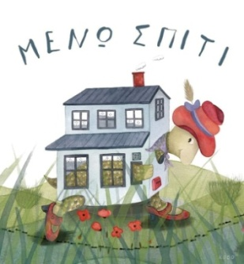
Τρίτη 7 Απριλίου 2020

Αγαπημένοι μου μαθητές συνεχίζουμε με Μαθηματικά, θυμόμαστε τους αριθμούς ως το 20. Δεκάδες και Μονάδες.
Εργασία 1.: Παίζω και μαθαίνω
http://www.jele.gr/activity/a/math/math093.swf
http://www.jele.gr/activity/a/math/math094.swf
http://www.jele.gr/activity/a/math/math095.swf
Εργασία 2. Φτιάχνω ένα παζλ με 20 κομμάτια και θυμάμαι...την τάξη μας.
https://www.jigsawplanet.com/?rc=play&pid=1fbce1c2d646
Γράφω τους αριθμούς και βρίσκω τους 2 προηγούμενους και τους 2 επόμενους.
13 | 14 | 15 | 16 | 17
 |  | 12
 |  | 9
 |  | 18
 |  | 7
 |  | 6
 |  | 36
 |  | 24
 |  | 54
 |  | 19
 |  | 41
 |  | 11
 |  | 5
 |  | 29

Εργασία 3. Εξάσκηση
Στο Πράσινο τετράδιο:

Δεν ξεχνώ τη φωτογραφία!

Γενικές οδηγίες:
Οι εφαρμογές ανοίγουν πατώντας πάνω στις εικόνες με το ποντίκι ταυτόχρονα ctrl και δεξί κλικ. Καλό είναι να δοκιμάσετε εσείς πρώτα και να εξηγήσετε στα παιδιά πως λειτουργούν. Αν για κάποιο λόγο δεν μπορείτε να μπείτε στις υπερσυνδέσεις, κάνετε μόνο την Εργασία 3.
Καλή μας συνέχεια!
Αν έχω διάθεση και εκτυπωτή κάνω και την παρακάτω εργασία:

Ενώνω τους αριθμούς ως το 50 κι έπειτα χρωματίζω.
